---------------------------------------------------------------------------
Ano, také Bahno, stejně tak, jako i některé sousední vesnice, „mělo“ v dobách Československé republiky, tj. ve dvou desetiletích od jejího vzniku v roce 1918, ale i v dobách německé okupace – protektorátu svůj ochotnický spolek! A obdobně jako na jiných vesnicích měl jméno vlastenecké, buditelské, které mělo upomínat na národní obrození, vlast, slovanství apod.
V Černínách byl spolek divadelních ochotníků založen v roce 1925 a pojmenován „Libuše“. Povolen byl výnosem Zemské správy politické ze dne 16. 1. 1925 č. 16047.
V Opatovicích byl ochotnický spolek založen již v roce 1911 pod názvem „Soulad“. Povolen byl místodržitelským výnosem ze dne 1. 6. 1911, č.j. 2799 a jako předmět své činnosti uvedl „Buditi a rozšiřovati národní vědomí svých členů; pořádání zábav.“
Na Bykáni byl ochotnický spolek založen v roce 1925 a pojmenován „Slavoj“. Jeho zapsanými prvními funkcionáři byli rolníci z Krupé. Josef Smutný byl předsedou a František Skalník jednatelem.
Bahenský ochotnický spolek nesl jméno Vlastimil.
„Předmětem činnosti“ spolku bylo především divadelnictví. Činovníky, „herci“ spolku byli amatéři, většinou místní rolníci, apod. Tito mužové a ženy provozovali Vlastimila bezplatně. Pokud byla divadelní představení zpoplatněna, tj. stejně jako taneční zábavy, pak takovýto příjem spočinul v pokladně obce. (Až na výjimky.) Spolek Vlastimil, resp. někteří jeho členové konal osvětovou a také charitativní činnost. Na bahenské škole pomáhal s „režírováním“ divadelních představení žactva školy. Podílel se na kulturních akcích školy. Například 8. dubna 1928 přednesl člen spolku Antonín Ptáčník žactvu i rodičům báseň Do života. V době kruté zimy 1928/29 poskytl z části svého divadelního příjmu „dvěma nejchudším žákům byla každého dne poskytována svačina…“.Zdroj: Pamětní kniha obecné školy v Bahně str. 106 a 112.
Všichni činovníci spolku jsou již „na pravdě boží“. Nezachoval se ani divadelní repertoár. Neví se tak v jaké roli se představila a “proslavila“ ta která bahenské herečka či herec.
Z archivních dokumentů /z nich níže některé přikládám/ je možné uvést.
- Činovníky spolku na jeho povinných funkcích a orgánech byli jednak (ještě) generace občanů našich vesnic narozená kolem let 1880 – 1890. Například Klečák, Habětín, Rytina, Bačkora, Pilař či tři bratři Sedláčkové.
- Většinu činovníků spolku Vlastimil tvořili již lidé narození v prvním desetiletí 20. století. Například Hurt, Chaloupecký, Zeman, Klečák, Rytina, Marie Růžičková, Černovský, Náhlovský, Sedláček.
- A „první zástupci“ z generace narozené ve druhém desetiletí. Klečák, Bureš, Pilař. Do činovníků ale „nakoukli“ i mladíci Josef Stara či Josef Horáček… V oněch zhruba 15 letech (1928 – 1943) o kterých jsem nalezl materiály, byli „generačně“ nejaktivnější rody Rytinů, Sedláčků, Pilařů, Charvátů, Chaloupeckých, Horáčků a Bačkorů. A „sourozenecky“ rod Růžičků a Černovských. (Určitě i další. Nelze však doložit z dochovaných dokumentů. J. V.)
- Z bahenských rodaček byly aktivní zejména Marie Růžičková, která byla i režisérkou spolku a Marie Pařezová, dcera mnohaletého bahenského starosty.
- Nezachovaly se dokumenty o souboru divadelního ochotnického spolku. Škoda. Zde bychom nalezli poměrně početnou representaci našich předků, která zahrnuje i takové, jejichž narození se událo ve dvacátých a třicátých letech minulého století.
- Nezachoval se divadelní repertoár. Hrály se jen činohry, či i operety, anebo si soubor Vlastimila troufl rovnou na zpěvohru?!
- Z dokumentů vyplývá, že hlavním místem zkoušek, generálek, premiér a představení byl hostinec U Růžičků. Vlastimil měl mít i svoji „letní scénu“. Mělo jím být místo v lese vpravo nad železniční zastávkou Bahno ve směru od Kutné Hory. Místem měl být prostor v lese, který zde byl vytvořen za mnoho a mnoho desetiletí, co zde obec provozovala lom. A takto byl vytvořen i specifický divadelní prostor. Důležitou předností pro činnost spolku byla skutečnost, že Bahno bylo od zahájení jeho činnosti již „elektrizovanou obcí“, což nebyl v okolí běžný stav.
- Nezachovaly se zakládací materiály spolku. Níže přikládám foto dokumentu z roku 1927. Dokument Zemské politické správy v Praze obsahuje oznámení, že tato odmítla projednati oznámení týkající se utvoření ochotnického spolku Vlastimil v Bahně. Rok 1927 byl (nakonec) zřejmě rokem schválení/založení spolku. Spolek toto uvádí na svých dokumentech. Viz.


- Spolek Vlastimil byl přijat za člena této matice.
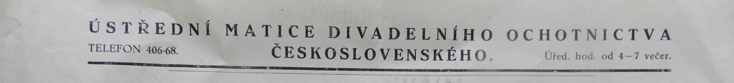
- Nezachoval se dokument o ukončení činnosti ochotnického spolku Vlastimil. A zeptati se již nelze. Pamětníků již není.
- D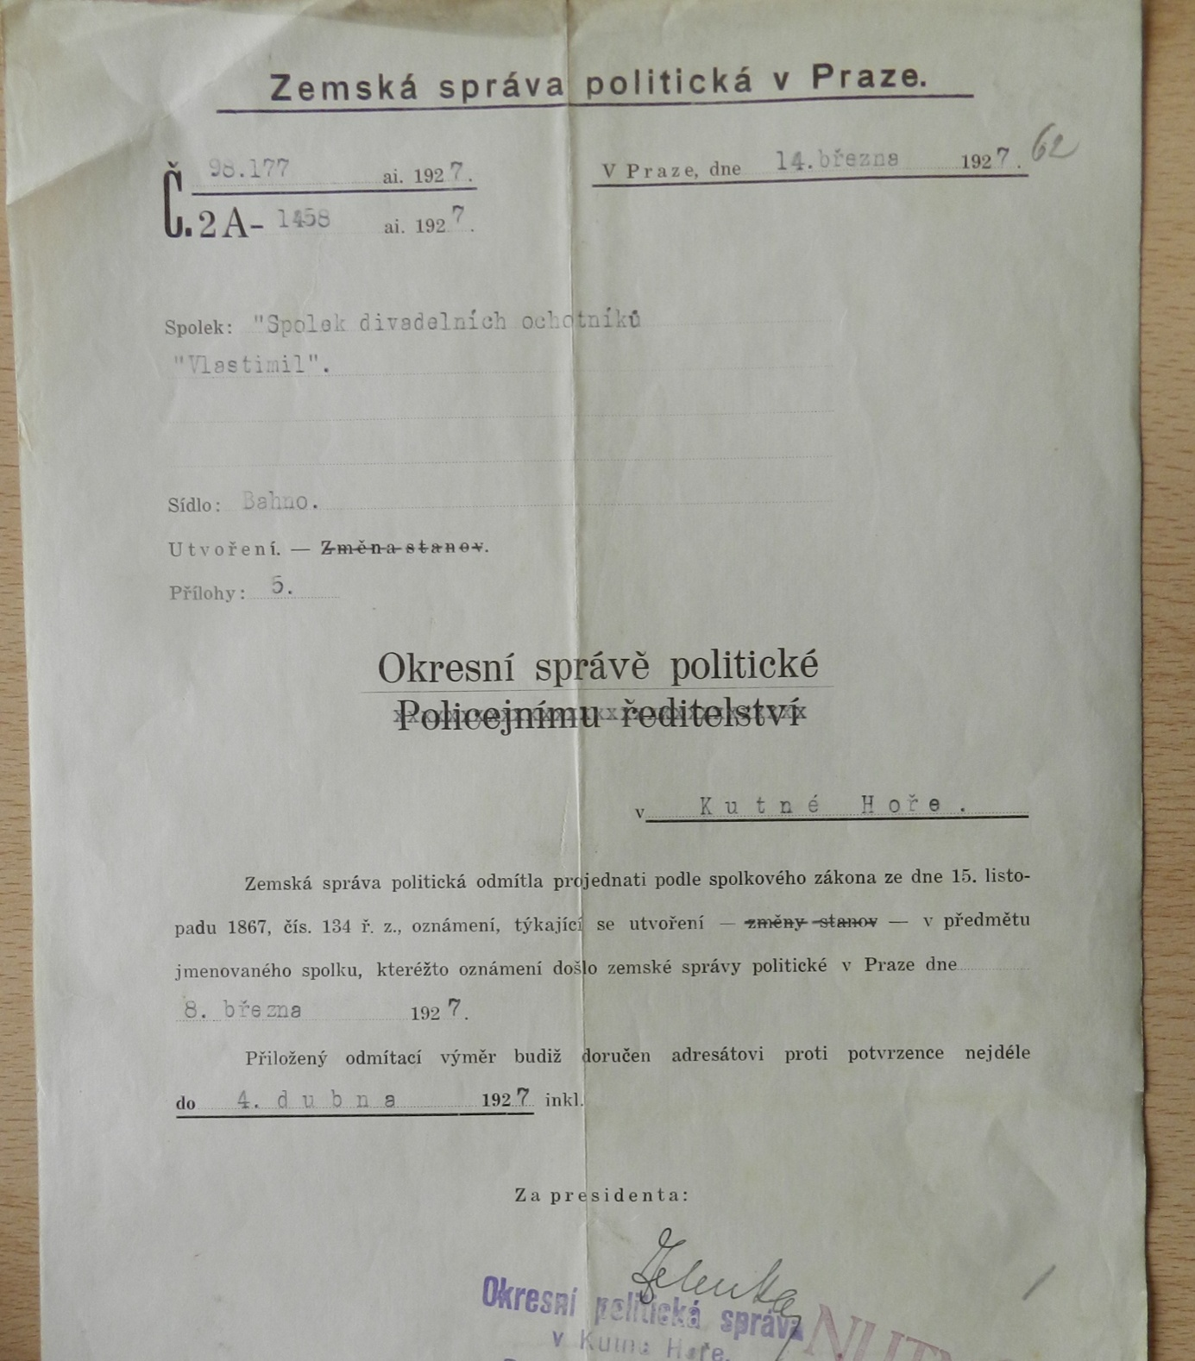

Ale zachovalo se.
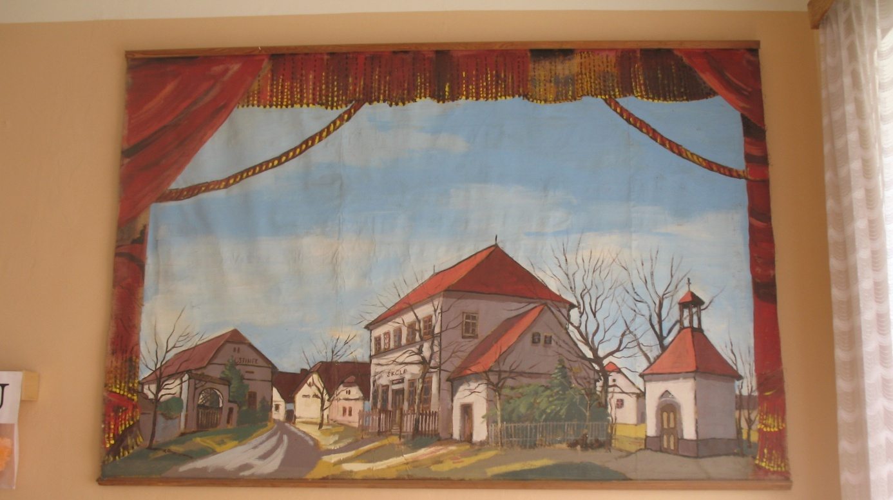

- Vnitřní část opony bahenského ochotnického spolku, která po restaurování panem Císařen z Černín visí ve společenské místnosti /bývalé/ bahenské školy. J. V.
- Opona je i historický dokument. Zobrazuje školu bez komínů. To /prý/ bylo jakýmsi dobovým znakem maleb této doby. Hlavní ale je, že věžička kapličky je namalována bez zvonu. Zvon muselo Bahno odevzdat Rakousku na jeho válku. Bahno zvon na své kapličce obnovilo v květnu 1922. Pro ochotnický spolek Vlastimil byla tak opona omalována v čase rok 1919 – duben 1922. Avšak: Vlastimil byl povolen až v roce 1927 a nejdříve tento rok mohl tak zahájit svoji „první divadelní sezónu“. Spolek měl i své razítko.

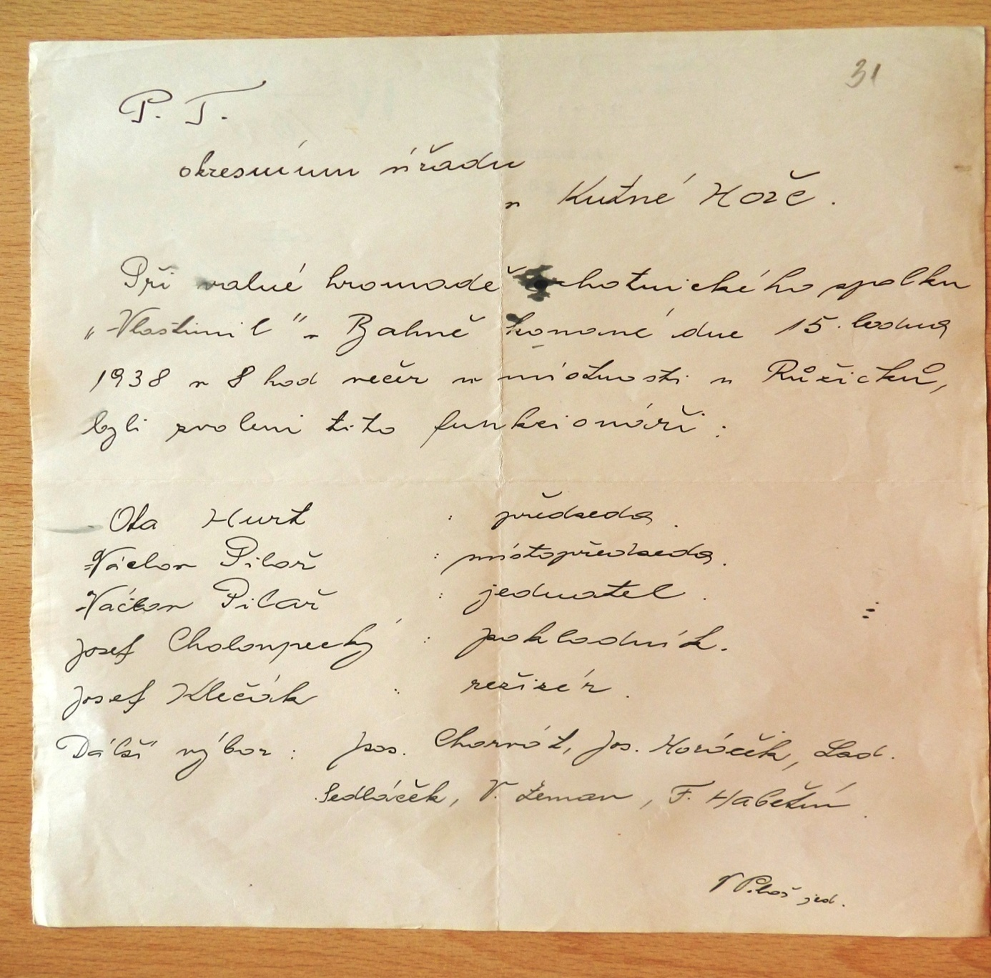

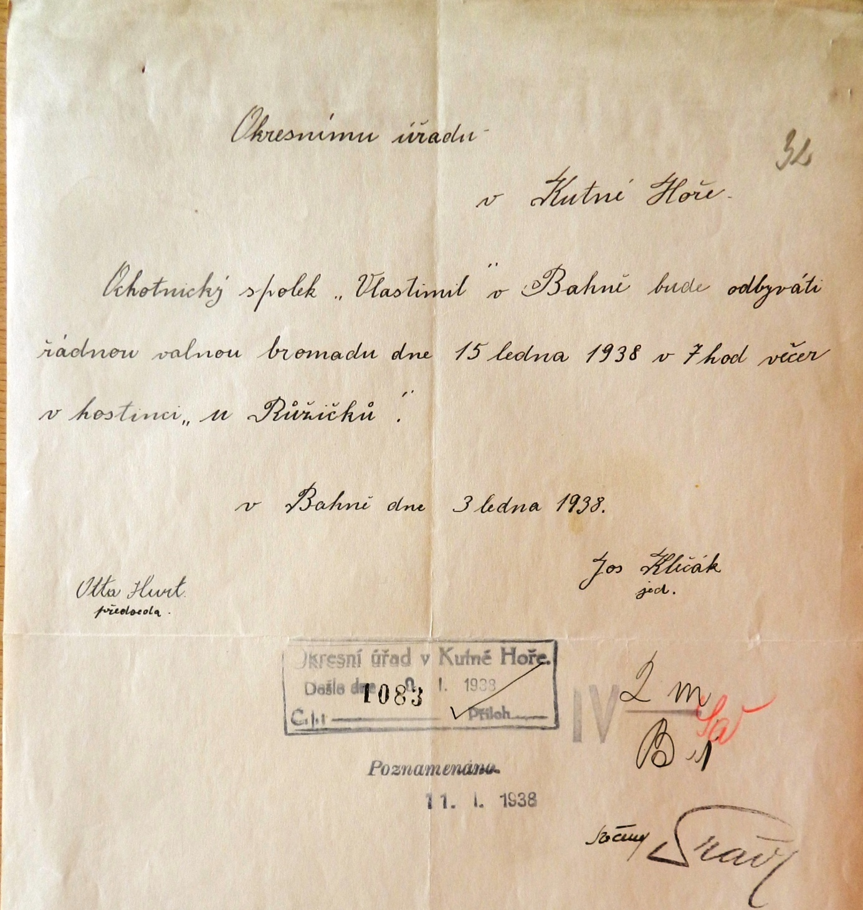
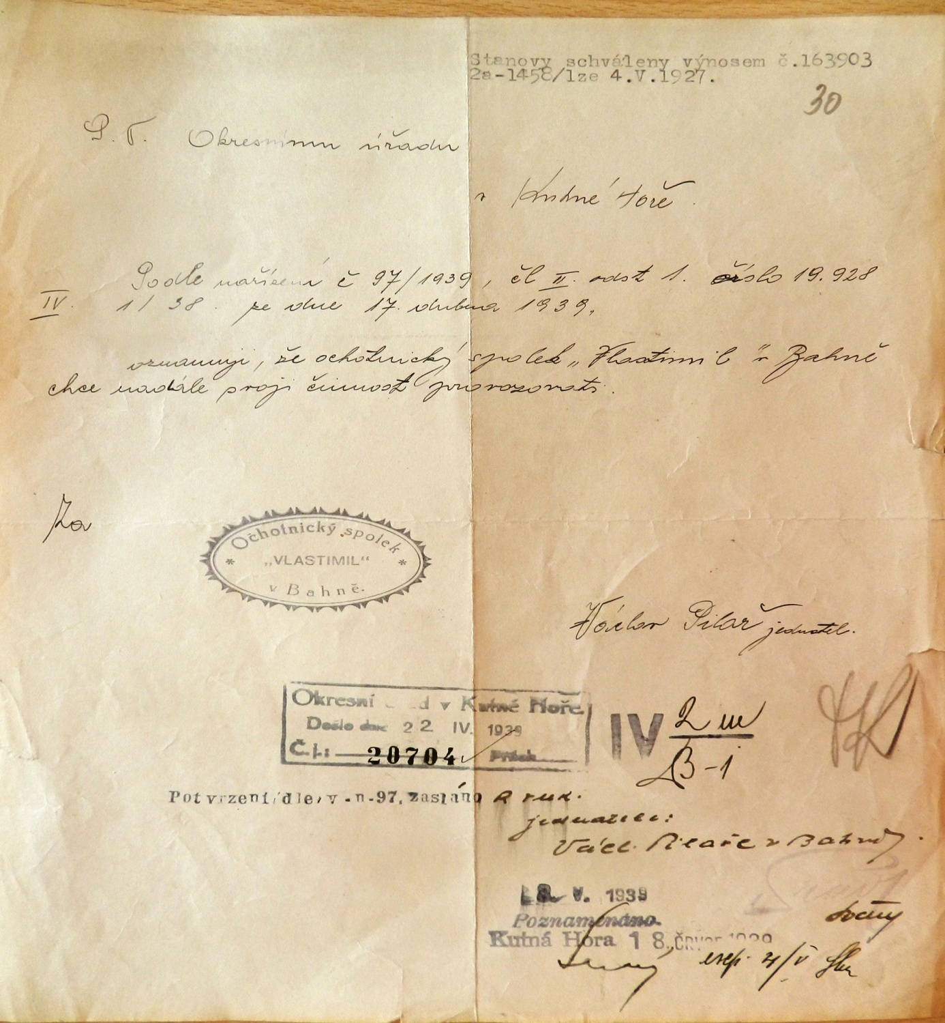

4. V roce 1943 hlásí starosta Gemeindeamt Bachno František Kyzr okresnímu úřadu do Kutné Hory jména funkcionářů. Viz fotokopie hlášení. Německá okupace /alespoň do roku 1943/ tak nebyla důvodem zániku – zákazu ochotnického spolku Vlastimil.
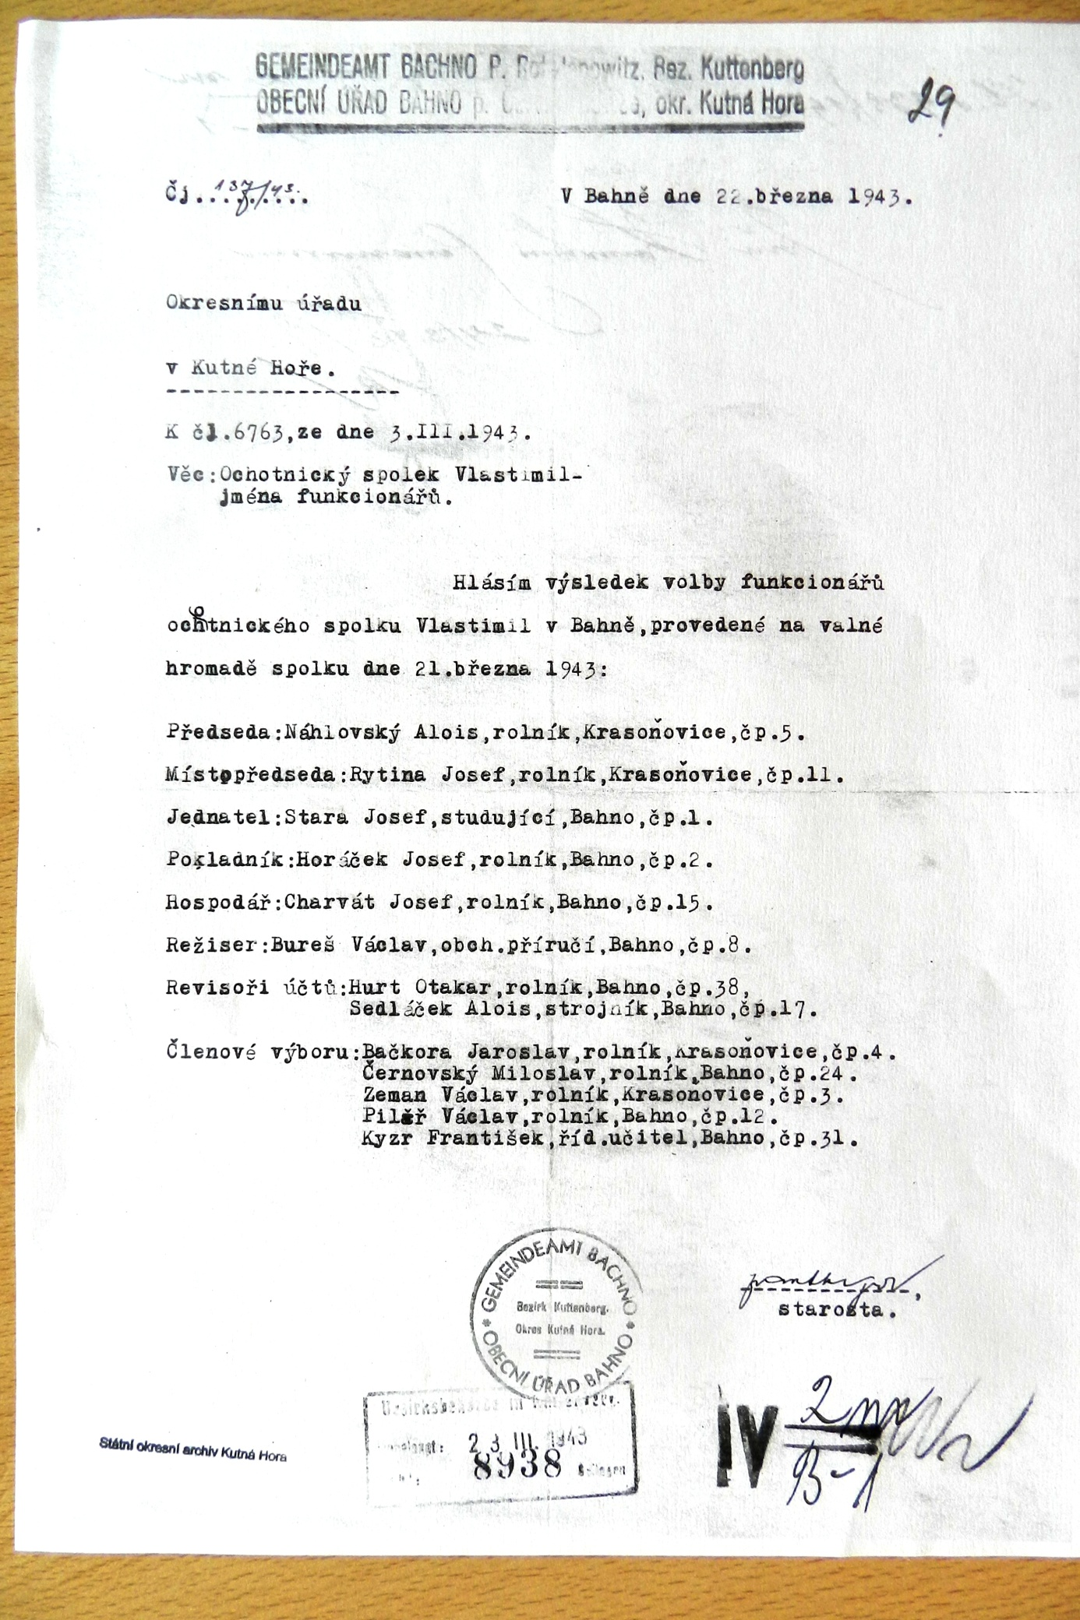
Shrnutí:
Ochotnický spolek Vlastimil měl (přesto, že se o něm zachovala velmi omezená a neúplná dokumentace) několik významů.
- význam kulturní, Jak obecně, tak ale i tím, že úzce spolupracoval a pomáhal místní škole. Konkrétně tak, že jeho členové se podíleli na „divadelní tvorbě“ žactva školy či na akcích školy recitovali i kulturně vzdělávali.
- „zkulturňoval“ mezilidské vztahy v obci a osadě. I on tak vytvářel pouta mezi místními lidmi, která pomohla v době okupace. (seskok partyzánů, jejích ukrývání – nikdo Němcům neudal.) I v jiných pozdějších případech.
- Pomáhal chudým dětem – školákům i tak, že část ze vstupného věnoval na zakupování stravy pro chudé žáky, (když bohatší obce si pro takovéto školáky zřídily „polévkové ústavy.“)
„Geneticky poznamenal“ některé potomky ochotníků Vlastimila. Z dětství /nar. jsem 1947/ si vybavuji rozmanitá – jak to říci – žertovná, poťouchlá, jinotajná, dramatická... vystoupení a „inscenace“ určitých bahenských rodáků A to jsem tehdy nevěděl – až nyní -, že tito již silně postarší pánové se k tomuto „vzdělali“ ve Vlastimilu. A také různá odezva mých vrstevníků… Dnes vidím, že „odezvali“ se hlavně potomci ochotníků z divadelního spolku Vlastimil.
Bahno, 17. 3. 2019.
dr. Jaroslav Vojtíšek.

